Приложение 1

Встроенное наблюдение за работой группы № __

в проектной задаче

«Создание мультипликационного фильма за партой»

|  |  |  |
| --- | --- | --- |
| № | вопрос | ответ |
|  | Как группа приступила к работе? (сразу приступили к заданию, сначала ознакомились с заданием, ознакомились с дополнительными материалами, обратились за разъяснениями к учителю и.т.п.) |  |
|  | Сформулировала ли группа стоящую перед ней задачу? (насколько адекватно: точно, ошибочно, самостоятельно, с помощью других…) |  |
|  | Была ли спланирована работа группы или участники приступили к работе стихийно? |  |
|  | Как были распределены задания между собой? (по собственному желанию, распределял лидер, по договорённости) Соответствовало ли распределение заданий возможностям участников? |  |
|  | Взаимодействовали ли члены группы в ходе работы? Каким образом? в чём проявлялось взаимодействие? (участники обсуждали свои решения, помогали друг другу по запросу и т.п.) |  |
|  | Был ли в группе лидер? если ДА, то каким образом он появился: по собственной инициативе, стихийно, по решению группы) |  |
|  | Опишите «климат» и взаимоотношения в группе: доброжелательная обстановка, взаимопомощь, ссоры, никакого содержательного общения и т.п.) |  |
|  | Как была организована работа на завершающем этапе. при создании конечного продукта (общее обсуждение, каждый говорил о своих результатах и т.п.) |  |
|  | Подведите итог: Ваше общее впечатление от работы группы |  |

Приложение 2

Программа Windows [Movie-Maker‎](http://www.googleadservices.com/pagead/aclk?sa=L&ai=C2bOrVkksVuq5HYO3ywPRwJvoCpyuqM1BtMSRy5wB48WLoAMIABABIJGs5iBghJXxhaweoAG39s7eA8gBAcgDG6oEKE_QD-LxQjb05_GEr7nzQivLuQ222PqjeLrJHItF0leWpkqY94jFgmWIBgGAB5zq_yGQBwGoB6a-G9gHAQ&ohost=www.google.com&cid=5GjADY0WGX5BGorLxcjBvsUlPWos03w4N0FXpY0h3bNTkw&sig=AOD64_1dRhAZDb6Z5DB6jJ_Fu7LwAKat8g&adurl=http://www.kizoa.com/Video-Slideshow-Maker&clui=0&nb=1&res_url=https%3A%2F%2Fsafesearch.avira.com%2F&nm=51&nx=167&ny=8&is=509x79&clkt=110) (муви мэйкер)

АЛГОРИТМ

1. 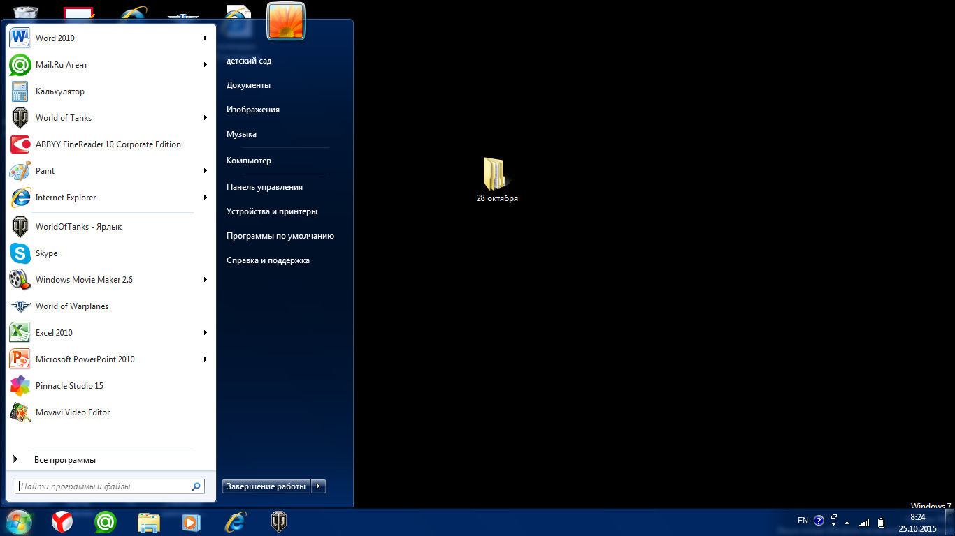В главном меню найдите программу Windows Movie-Maker 2.6 с системным значком

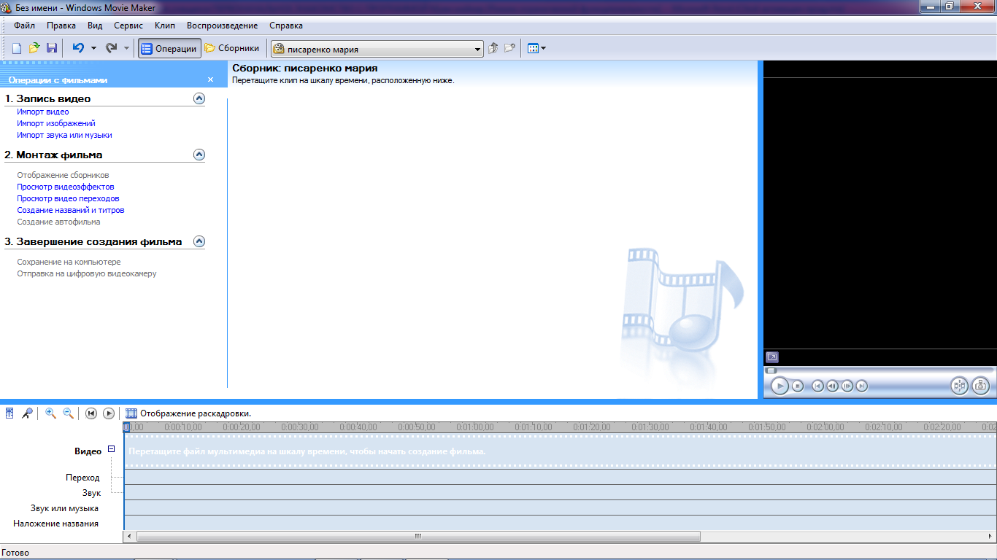

2. Для вставки подготовленных фотографий в программу:

* выберите вкладку ИМПОРТ ИЗОБРАЖЕНИЙ
* откройте папку содержащую ваши фотографии
* выделите все подготовленные фотографии и кликните ИМПОРТИРОВАТЬ

3. Выделите нужные Вам картинки и перетащите их в нижнее поле наРАСКАДРОВКУ

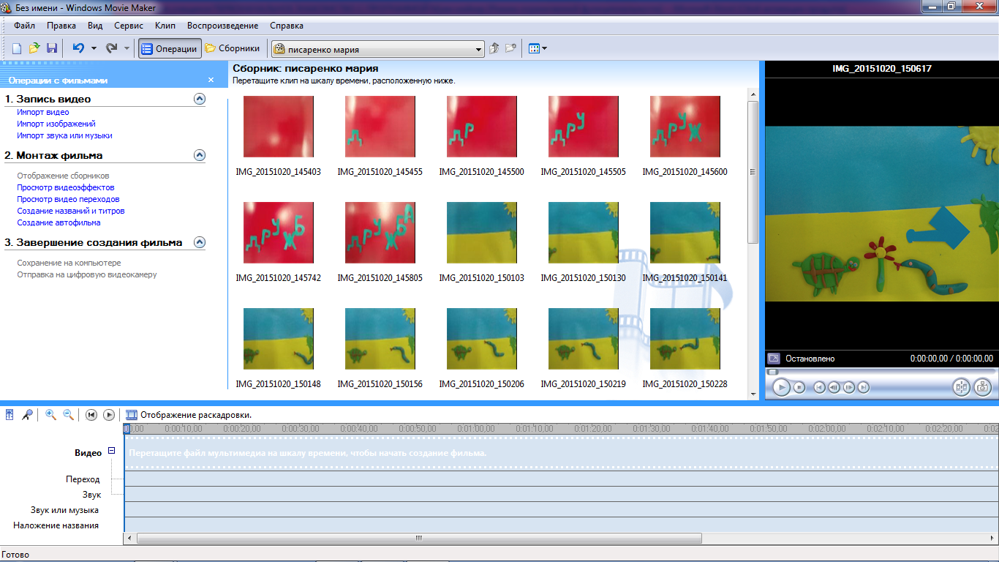

4. Во вкладке панели меню: СЕРВИС = ПАРАМЕТРЫ = ДОПОЛНИТЕЛЬНЫЕ ПАРАМЕТРЫ можно установить требуемое время демонстрации одного кадра. Увеличьте или уменьшите его, просматривая полученный результат в окне раскадровки.

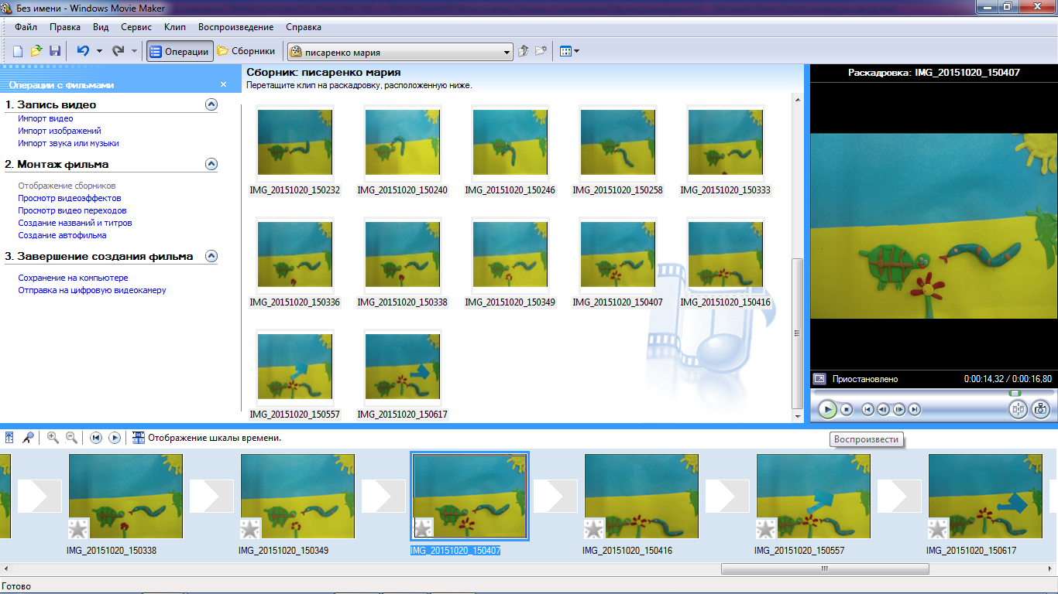

5. Просмотрите вкладки МОНТАЖ ФИЛЬМА. Попробуйте создать титры в конце своего фильма используя вкладку СОЗДАНИЕ НАЗВАНИЙ и ТИТРОВ.

6. Сохраните свою работу, используя вкладку СОХРАНЕНИЕ НА КОМПЬЮТЕРЕ

Давая имя файла, укажите название м/ф или свою фамилию и имя.

Приложение 3

*Задание 1*

а) Изучите этапы создания короткометражного мультипликационного фильма, восстановите их последовательность. Какого этапа не хватает? Составьте полную инструкцию по созданию мультфильма*,* запишите ее.

Этапы выполнения

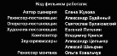 Картинки по запросу картинка перо и бумага Похожее изображение Картинки по запросу раскадровка анимации 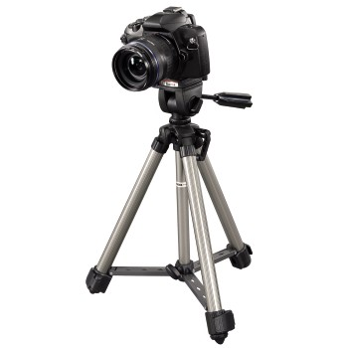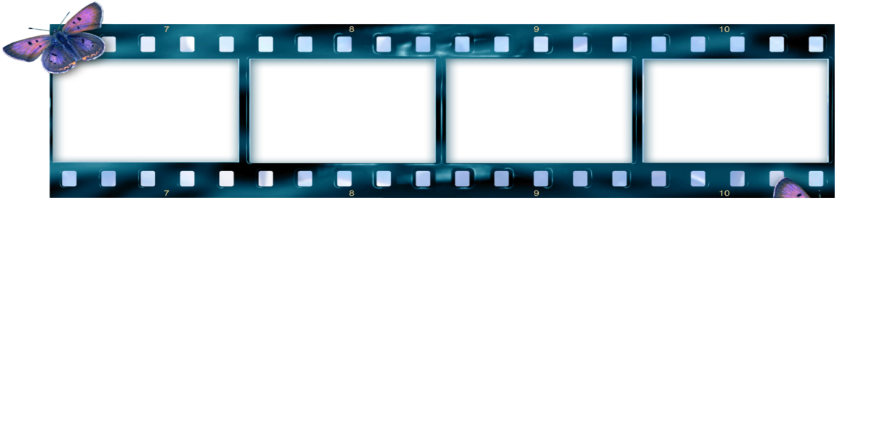

Алгоритм создания мультфильма:

1. ___________________________________________________________________ мин

2. ___________________________________________________________________ мин

3. ___________________________________________________________________ мин

4. ___________________________________________________________________ мин

5. ___________________________________________________________________ мин

6. ___________________________________________________________________ мин

7. ___________________________________________________________________ мин

б) Предположите временные затраты на выполнение каждого шага

*Задание 2*

Ребята, вы уже знаете о том, чтобы к событию привлечь внимание других людей, можно написать объявление.

а) Решите орфографические задачи в текстах. Найдите объявление среди записей и обозначьте его знаком V. Обоснование своего выбора внесите в таблицу задания №5

31 д . к . бря. Мне п . д . рили настоящий ф.т.аппара. ! Я очень счас(?)лив!

Мамоч(?)ка! Уроки .делал. Пош(?)л в зоопарк ф.т.графировать л.б.дей. Не волнуйся, скоро буду дома.

Потерян ф.т.аппарат Canon PowerShot G1 X Mark II в г.ро.ском парк. у вольера с л.б.дями. Обр.щ.т(?)ся по адр.су: II Парковая улица, дом 15, кв.ртира 36

купили ф.т.аппарат тчк я сч.с(?)ли. тчк

Это было в прошлом году. В конце декабря мне купили настоящий фотоаппарат, да ещё самой последней модели Canon PowerShot G1 X Mark II . Я держал его в руках и от радости боялся дышать…

б) Прочтите текст объявления, дополните его и допишите, не забыв указать важную информацию.

___________________! Всех любителей ________________________________ приглашаем на школьную конференцию, которая состоится _____________________________________.

в) Составьте собственные тексты объявлений на тему проектной задачи и оформите их. На плане школы обозначьте стороны горизонта, найдите места для размещения объявлений, покажите их значком , обоснуйте свой выбор в итоговом задании.

* Click to enlarge image karta.png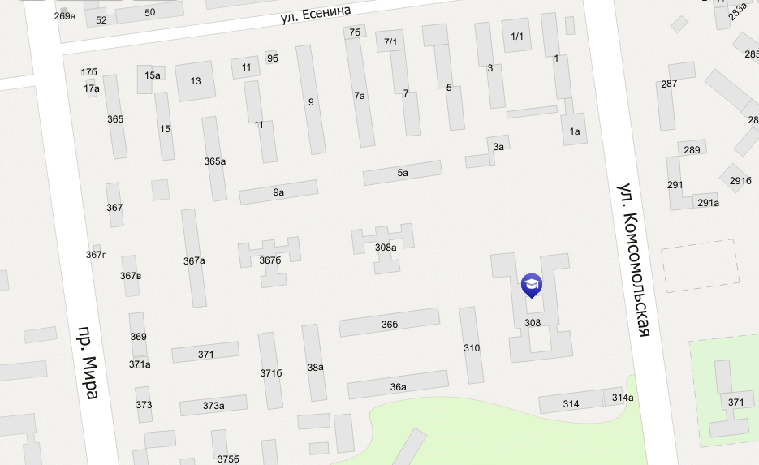

*Задание 3*

Чтобы об этом событии узнали учащиеся других школ, составленное объявление можно разместить на канале АСТВ. Рассчитайте общую стоимость такой операции, еслистоимость5 выходов стоит – 770 руб, а у вас есть возможность оплатить 15 таких выходов. Заполните таблицу и решите задачу.

|  |  |  |
| --- | --- | --- |
| Цена | Количество | Стоимость размещения |
|  |  |  |
|  |  |  |



*Задание 4*

Составьте программу конференции и рассчитайте продолжительность её по времени так, чтобы никто не устал и она была интересна и для малышей, и для взрослых. Условие: программа должна длиться не более 1 часа 15 мин.

* подведение итогов
* динамическая пауза с аниматорами
* голосование
* вступительное слово (приветствие)
* показ лучшего мультфильма, созданного детьми – победителя конкурса 2016 года в России
* жеребьёвка для команд
* выступление каждой команды с демонстрацией своего ролика
* музыкальная заставка

*Задание 5.*

Самым волнительным моментом конференции станет голосование и награждение лучших работ. Какой вид грамот посоветуете использовать для награждения организаторам и почему? Ответ внесите в итоговое задание.

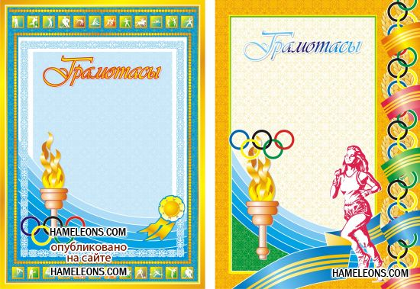   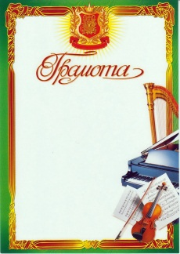  

1 2 3 4 5 6  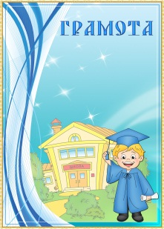 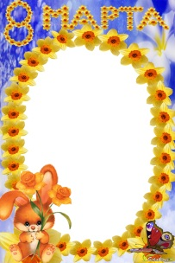   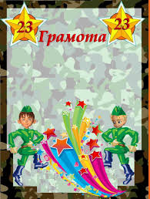

*7 8 9 10 11 12*

*Итоговое задание*

Заполните таблицу.

|  |  |
| --- | --- |
| Вопрос | Ответ |
| Какой важной информацией вы дополнили объявление? | ________________________________________________________________________________________________________________________________________________________________ |
| Удалось ли с помощью бесплатных объявлений привлечь внимание к конференции? Какие места для размещения объявлений выбрали? Обоснуйте свой выбор | ________________________________________________________________________________________________________________________________________________________________ |
| Оправдались ли ваши предположения о времени выполнения каждого «шага» в создании мультфильма? | ________________________________________________________________________________________________________________________________________________________________ |
| Какой шаблон грамот для награждения лучших работ вы выбрали из предложенных? Объясните свой выбор. | № ___, потому что _______________________ ________________________________________________________________________________________________________________________________________________________________ |
| Какое из заданий вызвало разногласия в группе, как удалось договориться? | ________________________________________________________________________________________________________________________________________________________________ |
| Какие советы хотите дать тем, кто впервые будет выполнять эту проектную задачу? | ________________________________________________________________________________________________________________________________________________________________ |
| Определите цель проектной задачи «Создание мультфильма своими руками» | Цель: ________________________________________________________________________________________________________________________________________________________________ |

|  |  |  |  |  |  |  |  |  |  |  |  |  |  |  |  |  |  |  |  |  |  |  |  |  |  |  |  |  |  |  |  |  |  |  |  |  |  |  |  |  |  |  |  |  |
| --- | --- | --- | --- | --- | --- | --- | --- | --- | --- | --- | --- | --- | --- | --- | --- | --- | --- | --- | --- | --- | --- | --- | --- | --- | --- | --- | --- | --- | --- | --- | --- | --- | --- | --- | --- | --- | --- | --- | --- | --- | --- | --- | --- | --- |
| Рефлексивная анкета  (заполняется каждым участником по окончании работы в группе)  Поставь на оценочной шкале знак V:  1. Оцени, насколько интересной показалась тебе проектная задача «Создание мультфильма своими руками»   |  |  |  |  |  |  |  |  |  |  |  | | --- | --- | --- | --- | --- | --- | --- | --- | --- | --- | --- | | **0** | **1** | **2** | **3** | **4** | **5** | **6** | **7** | **8** | **9** | **10** |   2. Оцени, насколько сложными для тебя оказались предложенные задания.   |  |  |  |  |  |  |  |  |  |  |  | | --- | --- | --- | --- | --- | --- | --- | --- | --- | --- | --- | | **0** | **1** | **2** | **3** | **4** | **5** | **6** | **7** | **8** | **9** | **10** |   3.Оцени свой вклад в решение проектной задачи (насколько ты оказался полезен своей группе при решении заданий)   |  |  |  |  |  |  |  |  |  |  |  | | --- | --- | --- | --- | --- | --- | --- | --- | --- | --- | --- | | **0** | **1** | **2** | **3** | **4** | **5** | **6** | **7** | **8** | **9** | **10** |   4. Оцени, насколько дружно и слаженно работала твоя группа.   |  |  |  |  |  |  |  |  |  |  |  | | --- | --- | --- | --- | --- | --- | --- | --- | --- | --- | --- | | **0** | **1** | **2** | **3** | **4** | **5** | **6** | **7** | **8** | **9** | **10** |   5. Хотел бы ты работать ещё раз в этой же группе? (Обведи.) ДА НЕТ  Почему? ________________________________________________________________ |
| Рефлексивная анкета  (заполняется каждым участником по окончании работы в группе)  Поставь на оценочной шкале знак V:  1. Оцени, насколько интересной показалась тебе проектная задача «Создание мультфильма своими руками»   |  |  |  |  |  |  |  |  |  |  |  | | --- | --- | --- | --- | --- | --- | --- | --- | --- | --- | --- | | **0** | **1** | **2** | **3** | **4** | **5** | **6** | **7** | **8** | **9** | **10** |   2. Оцени, насколько сложными для тебя оказались предложенные задания.   |  |  |  |  |  |  |  |  |  |  |  | | --- | --- | --- | --- | --- | --- | --- | --- | --- | --- | --- | | **0** | **1** | **2** | **3** | **4** | **5** | **6** | **7** | **8** | **9** | **10** |   3.Оцени свой вклад в решение проектной задачи (насколько ты оказался полезен своей группе при решении заданий)   |  |  |  |  |  |  |  |  |  |  |  | | --- | --- | --- | --- | --- | --- | --- | --- | --- | --- | --- | | **0** | **1** | **2** | **3** | **4** | **5** | **6** | **7** | **8** | **9** | **10** |   4. Оцени, насколько дружно и слаженно работала твоя группа.   |  |  |  |  |  |  |  |  |  |  |  | | --- | --- | --- | --- | --- | --- | --- | --- | --- | --- | --- | | **0** | **1** | **2** | **3** | **4** | **5** | **6** | **7** | **8** | **9** | **10** |   5. Хотел бы ты работать ещё раз в этой же группе? (Обведи.) ДА НЕТ  Почему? ________________________________________________________________ |

Приложение 4

Оцените свою работу по критериям, приведенным в таблице. Поставьте баллы в графе «Самооценка»:

0 баллов – не получилось

2 балла – хорошо

3 балла – замечательно

|  |  |  |  |
| --- | --- | --- | --- |
| № | Критерии | Самооценка | Оценка эксперта |
|  | Удачно ли выбрана тема |  |  |
|  | Заслуживает ли общественного внимания сам факт, вошедший в сюжет мультфильма |  |  |
|  | Раскрыта ли основная мысль |  |  |
|  | Композиция мультфильма |  |  |
|  | Речевые и музыкальные средства |  |  |

Приложение

*Задание 1*

а) Перед вами МУЛЬТАЗБУКА самых значимых в нашей стране мультстудий, постарайтесь найти все 12 городов, в которых они находятся. Какой из них находится ближе всех к нам? Дополните описание его местонахождения, проложите кратчайший путь от Южно-Сахалинска до этого города. Используя заданный масштаб, вычислите расстояние, которое надо нам преодолеть, чтобы посетить одну из его мультипликационных студий.

|  |
| --- |
| МУЛЬТАЗБУКА  (Самые известные и значимые мультипликационные студии России)  «Ай-Эс-Пи Студио», Санкт-Петербург; «АНИКРАФТ», Санкт-Петербург; «Анимаккорд»; «Анимафильм»; «Артмультик», Рыбинск; «Animagic»; «Анимос»; «Антимульт», Тольятти; «Атриа», Санкт-Петербург; «Argus International»; «Киностудия Актуальный фильм»; «Арго-Принт», Санкт-Петербург; «Аэроплан»; «Киностудия Башкортостан», Уфа; «ВГИК», Воскресенье; «GOLD LINE CINEMA», Москва; «ДАГО-фильм»; «Дорога Цветов», Санкт-Петербург; «Да», Санкт-Петербург; «Animation»; «E-generator», Москва; «Золотой Треугольник»; «Kartuna студия», Уфа; «Классика»; «Кристмас Филмз»; «Куйбышевтелефильм», Самара; «Комму на», Новосибирск; «Лентелефильм», Санкт-Петербург; «Леннаучфильм», Санкт-Петербург; «Ленфильм», Санкт-Петербург; «Мельница», Санкт-Петербург; «М.И.Р.», Москва; Мастер-Фильм Фонд социально-культурных программ «Губерния»; «Межрабпомфильм», «Миф-Машина»; «Мульт.ру»; «Мультер.ру»; «Мультпросвет», Краснодар; «Муха», Уфа; «Нильс-студия»; «Пластилиновая студия», Москва; «Пермь-телефильм», Пермь; «Перспектива», Ярославль, «Студия Петербург» , Санкт-Петербург; «Пилот», Москва; «Студия ПРО-Класс»; «Студия Пчела»; «Студия анимации РЕН ТВ», «Саратовтелефильм» , Саратов; «Свердловская киностудия (А-Фильм)», Екатеринбург; «Свердловсктелефильм», Екатеринбург; «Свет Снега», Новосибирск; «Солнечный Дом-ДМ»; «Союзмультфильм», Москва; «Союзмультфильм VGV», «Стайер»; «Тема», Москва; «ТОРУС», Новосибирск, ТО "420", «Тунбокс», Москва; «Toondra» , «Флэшкафе», «FAF Entertainment», «First Field», «Студия "ФОРСАЙТ", «Хрустальная гора», «Центр национального фильма», «Шар (Школа аниматоров-режиссёров)», Творческое объединение Экран («Мульттелефильм», «Союзтелефильм», «ТПО Телескоп», «Фильмпотребсоюз Пикчерз»); «ТРК Южный Регион Плюс», Ростов-на-Дону; «United Multimedia Projects». |

Город _______________________ находится на (севере, юге, западе, востоке, северо-востоке, северо-западе, юго-востоке, юго-западе,)  ________________________________ равнины, на берегах реки __________________. Рядом находится _______________________________________________ водохранилище. От г. Южно-Сахалинска до __________________________ по прямой ________ км.

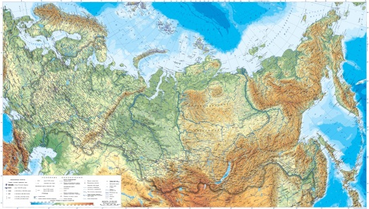

*Задание 2*

а) Изучите этапы создания короткометражного мультипликационного фильма, восстановите их последовательность. Какого этапа не хватает? Составьте полную инструкцию по созданию мультфильма*,* запишите ее.

Этапы выполнения

 Картинки по запросу картинка перо и бумага Похожее изображение Картинки по запросу раскадровка анимации 

Алгоритм создания мультфильма:

1. ___________________________________________________________________ мин

2. ___________________________________________________________________ мин

3. ___________________________________________________________________ мин

4. ___________________________________________________________________ мин

5. ___________________________________________________________________ мин

6. ___________________________________________________________________ мин

7. ___________________________________________________________________ мин

б) Предположите временные затраты на выполнение каждого шага

*Задание 3*

Ребята, вы уже знаете о том, чтобы к событию привлечь внимание других людей, можно написать объявление.

а) Решите орфографические задачи в текстах. Найдите объявление среди записей и обозначьте его знаком V. Обоснование своего выбора внесите в таблицу задания №5

31 д . к . бря. Мне п . д . рили настоящий ф.т.аппара. ! Я очень счас(?)лив!

Мамоч(?)ка! Уроки .делал. Пош(?)л в зоопарк ф.т.графировать л.б.дей. Не волнуйся, скоро буду дома.

Потерян ф.т.аппарат Canon PowerShot G1 X Mark II в г.ро.ском парк. у вольера с л.б.дями. Обр.щ.т(?)ся по адр.су: II Парковая улица, дом 15, кв.ртира 36

купили ф.т.аппарат тчк я сч.с(?)ли. тчк

Это было в прошлом году. В конце декабря мне купили настоящий фотоаппарат, да ещё самой последней модели Canon PowerShot G1 X Mark II . Я держал его в руках и от радости боялся дышать…

б) Прочтите текст объявления, дополните его и допишите, не забыв указать важную информацию.

___________________! Всех любителей ________________________________ приглашаем на школьную конференцию, которая состоится _____________________________________.

в) Составьте собственные тексты объявлений на тему проектной задачи и оформите их. На плане школы обозначьте стороны горизонта, найдите места для размещения объявлений, покажите их значком , обоснуйте свой выбор в итоговом задании.

* Click to enlarge image karta.png

*Задание 4*

Чтобы об этом событии узнали учащиеся других школ, составленное объявление можно разместить на канале АСТВ. Рассчитайте общую стоимость такой операции, еслистоимость5 выходов стоит – 770 руб, а у вас есть возможность оплатить 15 таких выходов. Заполните таблицу и решите задачу.

|  |  |  |
| --- | --- | --- |
| Цена | Количество | Стоимость размещения |
|  |  |  |
|  |  |  |



*Задание 5*

Составьте программу конференции и рассчитайте продолжительность её по времени так, чтобы никто не устал, и она была интересна и для малышей, и для взрослых. Условие: программа должна длиться не более 1 часа 15 мин.

* подведение итогов
* динамическая пауза с аниматорами
* голосование
* вступительное слово (приветствие)
* показ лучшего мультфильма, созданного детьми – победителя конкурса 2016 года в России
* жеребьёвка для команд
* выступление каждой команды с демонстрацией своего ролика
* музыкальная заставка

|  |  |  |
| --- | --- | --- |
| Конференция  по итогам проектной задачи  «Создание мультфильма своими руками» | | |
| № | Название | Продолжительность  (мин) |
|  |  |  |
|  |  |  |
|  |  |  |
|  |  |  |
|  |  |  |
|  |  |  |
|  |  |  |
|  |  |  |
|  | ИТОГО: |  |